聚焦“破圈”与成长
——电商供应链学子与企业家“零距离”拆解创业真相
2026年5月8日下午，为深化产教融合、拓宽学生行业视野，电子商务与供应链管理系副主任宋萍与专业教师孙智源，带领7名学生代表前往大连富丽华酒店，受邀参加“总裁俱乐部论坛”活动。富丽华酒店总裁俱乐部负责人刘树洲总经理主持了本次活动。活动汇聚了来自医疗健康、农产品、跨境电商、大健康等领域的优秀企业家，师生一行近距离聆听了创业者的真实奋斗史，并就求职、就业及职业发展等话题展开了深入交流。
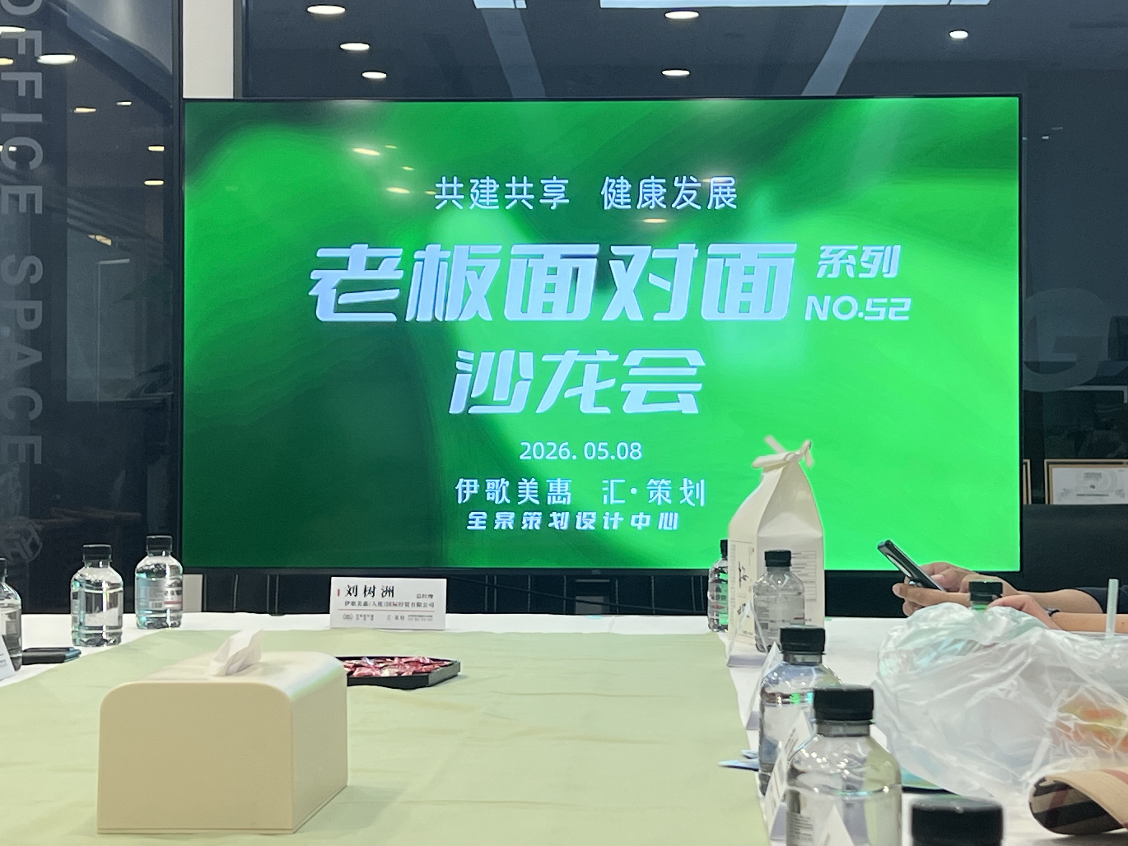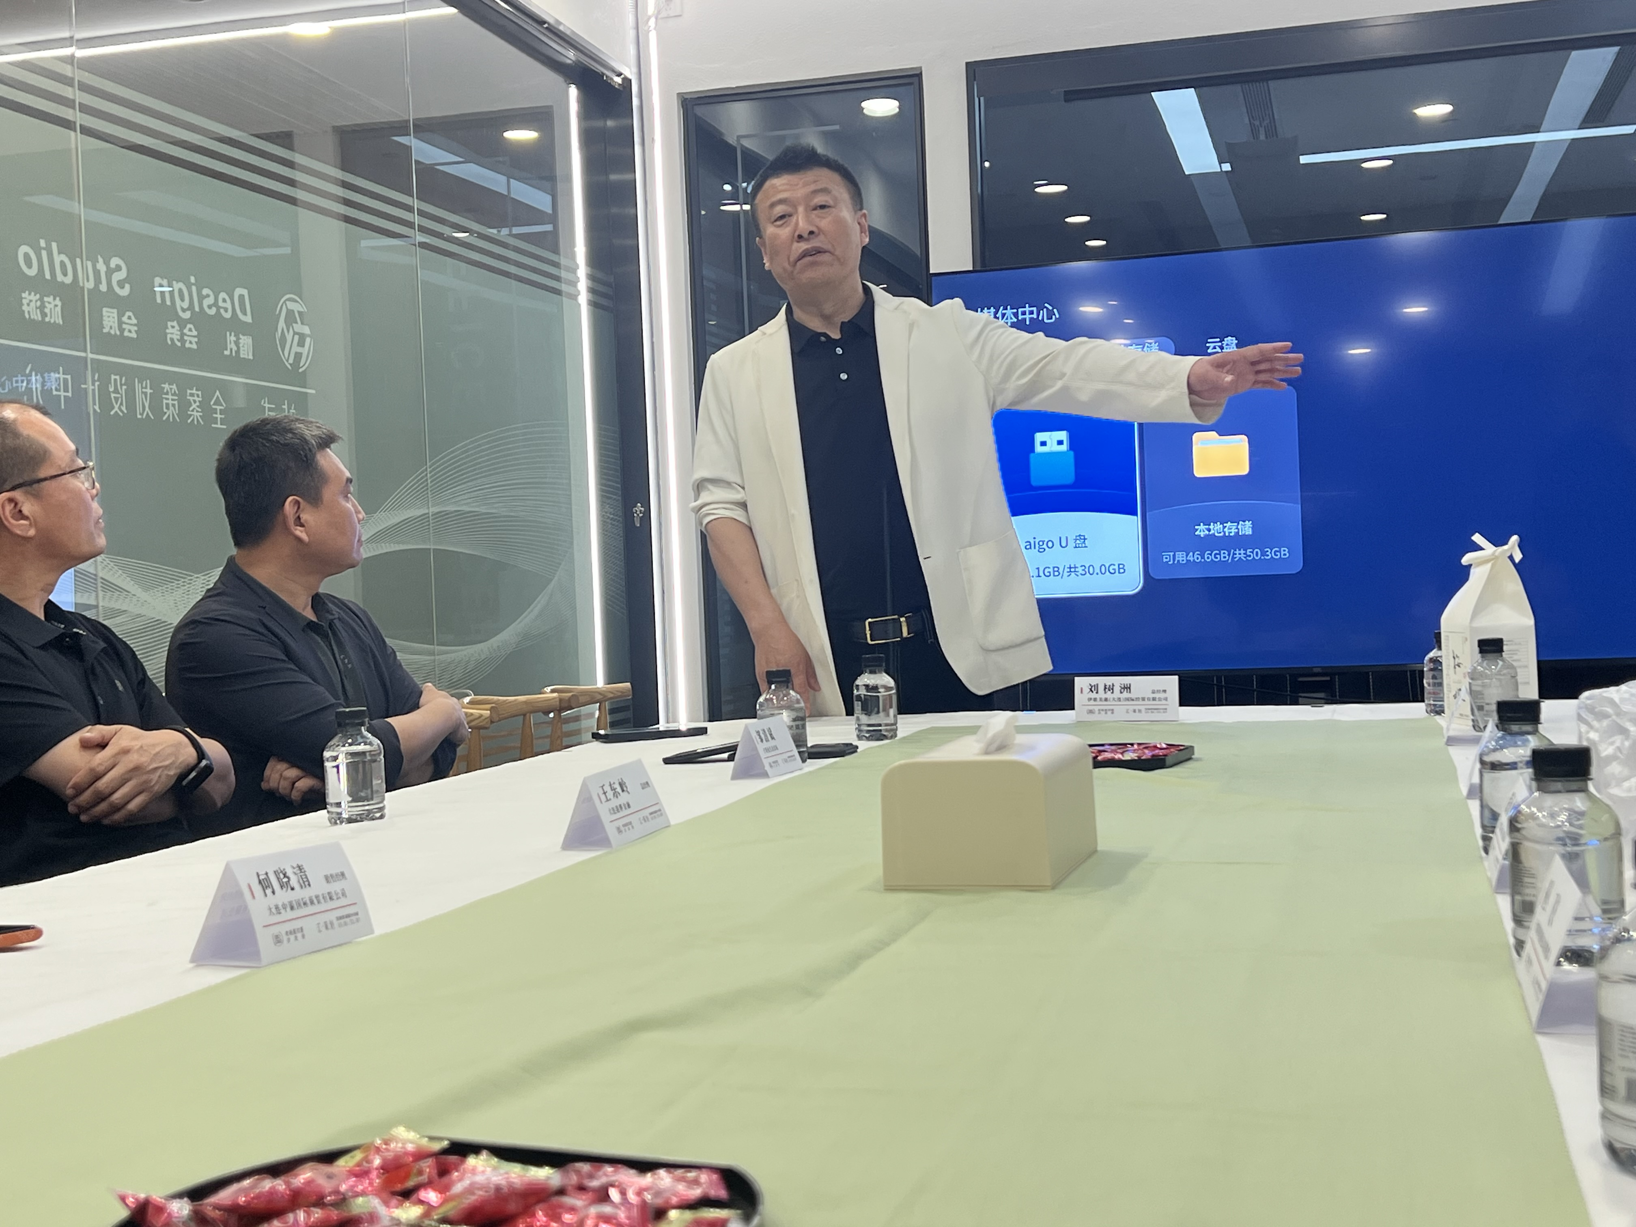
论坛上，多位企业家倾情分享了各自的创业历程与行业洞见。一位深耕跨境电商领域的企业家，讲述了自己如何借助供应链整合优势，将本土品牌成功推向海外市场的实战故事；一位聚焦智慧农业的创业先锋，回顾了从田间地头到数字化农产品平台的建设之路，剖析了科技赋能传统农业的机遇与挑战；还有来自医疗与大健康产业的企业代表，结合后疫情时代的健康需求变化，阐述了如何以服务创新和供应链韧性构建竞争壁垒。讲述中既有高光时刻，也不回避低谷与反思，真实、立体的创业图景让在场学生深受触动。
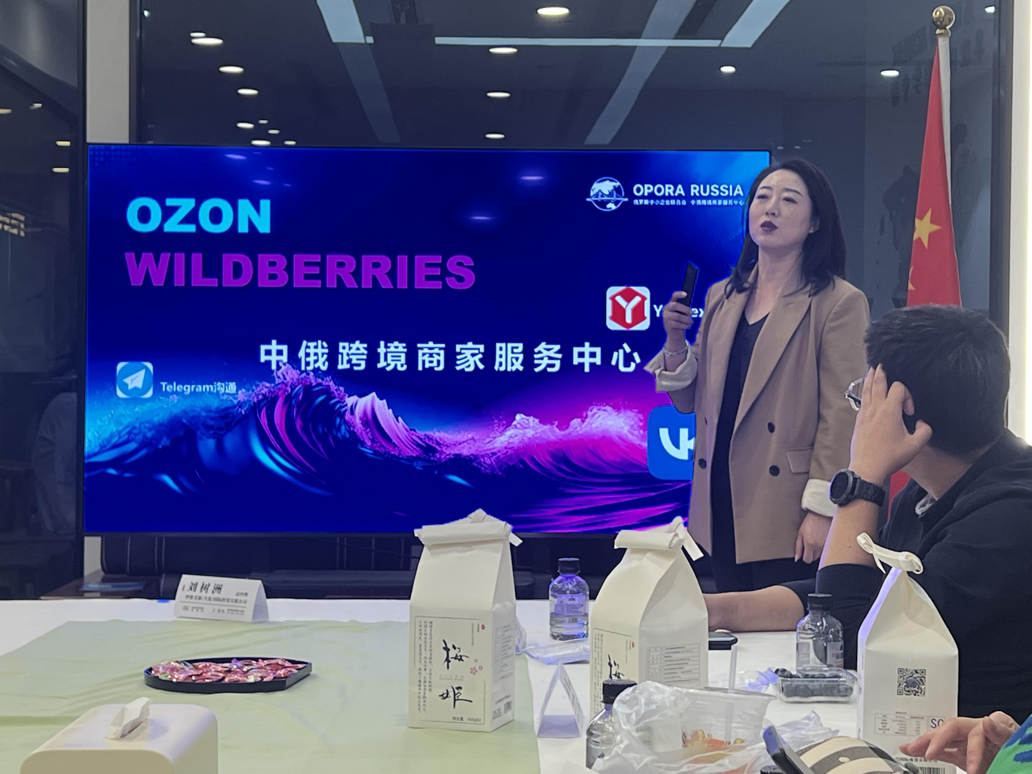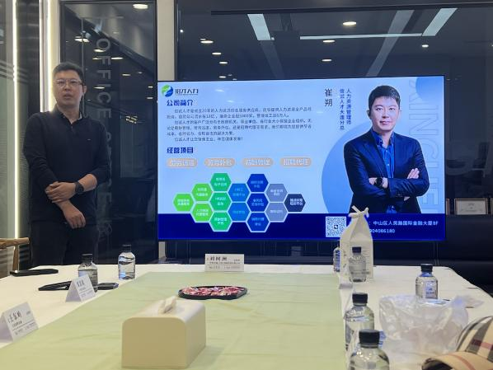
在互动交流环节，我系学生珍惜难得机会，围绕求职核心能力打磨、跨行业就业选择、创业与就业的权衡、企业招聘的真实需求等话题踊跃提问。企业家们则结合自身的用人经验与职场感悟，一一给予中肯建议。“比起完美简历，我更看重持续学习和解决问题的能力”“年轻人不必急于定型，先在底层能力上扎根”……这些来自一线管理者的恳切寄语，引发现场阵阵共鸣。孙智源老师也针对供应链管理专业的实践路径，与企业家交换了看法，就未来共建案例课堂、开设企业导师讲座等合作达成了初步意向。
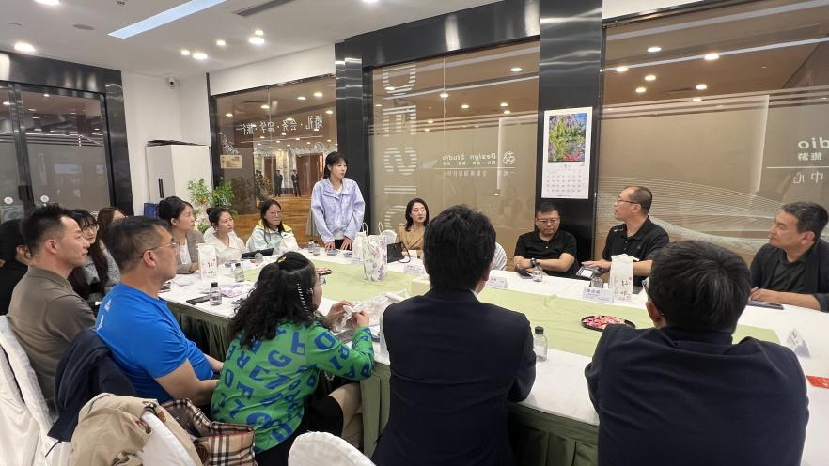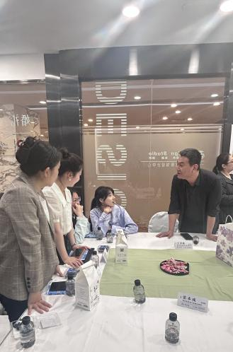
论坛结束后，同学们纷纷表示，这样“零距离”的行业对话极大开阔了视野，不仅对电商、供应链跨界融合的趋势有了更具体的理解，对自身的职业规划也更加清晰。来自2023级的学生代表付瀛萱分享道：“以前只在课堂上讨论案例，今天面对面听创始人拆解真实战役，才真正明白课堂知识如何落地。”
以本次活动为契机，电子商务与供应链管理系将继续拓展校企联动的广度与深度，把更多真实商业场景引入育人过程，助力学生在产业一线蓄势赋能，实现高质量就业与可持续发展。

